# FAKULTA INFORMATIKY A INFORMAČNÝCH TECHNOLÓGIÍ

## **MSOFT**

## ZÁMER PROJEKTU

ZS 2018/19 Pavol Grofčík

# NÁZOV *SPRÁVA EUROFONDOV (DOTÁCIÍ) PRE PODNIKATEĽOV*

# TÉMA *E-GOVERNANCE – FINANCIE*

Proces schvaľovania eurofondov je v súčasnosti dlhodobý a náročný proces. Kvôli časovej náročnosti je kritický pre podniky, ktoré sú odkázané na podporu z Európskej únie. Príkladmi takýchto podnikov môžu byť agropodniky – zaoberajúce sa pestovaním plodín a chovom dobytka ale aj rozvinuté podniky, ktoré sa rozhodli inovovať vo sfére IT, pretože EÚ[1] kladie dôraz na IT inovácie a digitalizáciu biznis procesov.

Na Slovensku tento proces ešte nie je veľmi rozšírený a to hlavne z informačnej nevedomosti podnikateľov, ktorí nemajú odkiaľ si zistiť dané informácie na podporu alebo zdĺhavému procesu, ktorý trvá niekedy až 1 rok do schválenia.

Môj projekt je zameraný na modelovanie informačného systému, ktorý bude slúžiť podnikateľom prezrieť si aktuálne dotácie a umožní im celý proces – od podania žiadosti, až po konečné schválenie – elektronicky a to využitím služieb E-správy.

Medzi výhody tohto informačného systému patria:

* Rýchlosť spracovania – očakáva sa zníženie o 50 – 70 % (maximálne 5 mesiacov)
* Využite E-správy so všetkými službami, vrátane mailovej schránky, čo má za následok zníženie štátnych nákladov a času
* Jednoduché a pohodlné podanie žiadosti spolu s aktuálnymi informáciami
* Zníženie korupcie prerozdeľovania prostriedkov z EÚ vďaka transakčným logom
* Inovatívny prístup do budúcnosti

Rovnako ako výhody prináša aj určité nevýhody:

* Podnikateľ (právnická osoba) musí mať vytvorený účet E-správy
* Verifikácia E – podpisu
* Podnikateľ musí zvládať operácie s PC – vyžaduje sa stredná úroveň informačnej gramotnosti

Hlavným cieľom môjho projektu bude namodelovať systém, ktorý umožní podnikateľom podať žiadosť o dotáciu. Následne správny orgán určí, či ide o správny zámer a vyzve podnikateľov, aby predložili svoj biznis plán pomocou E -správy. Potom čo podnikateľ pošle svoj biznis plán prostredníctvom E-správy, príslušný orgán začne s analýzou a podrobnou štúdiou pre zistenie, či má daný podnik správne predispozície na schválenie a využitie dotácií.

Systém nebude ponúkať samotný proces vybavenia žiadosti ale aj umožní podnikateľovi si vyhľadať aktuálne informácie na podporu podnikov a zároveň im umožní sledovať celý proces schválenia prostredníctvom E -správy. Vďaka tomu sa štátu a podnikateľom znížia výdavky a hlavne ušetrí čas.

V súčasnosti E -správa Slovenskej republiky ešte nedisponuje žiadnou podobnou možnosťou, preto som si vybral túto tému ako rámcovú pre môj projekt.

V prílohe nižšie som vypracoval sumárne UC a popísal jeden charakteristický pre môj navrhovaný systém.

Typické UC pre navrhovaný systém

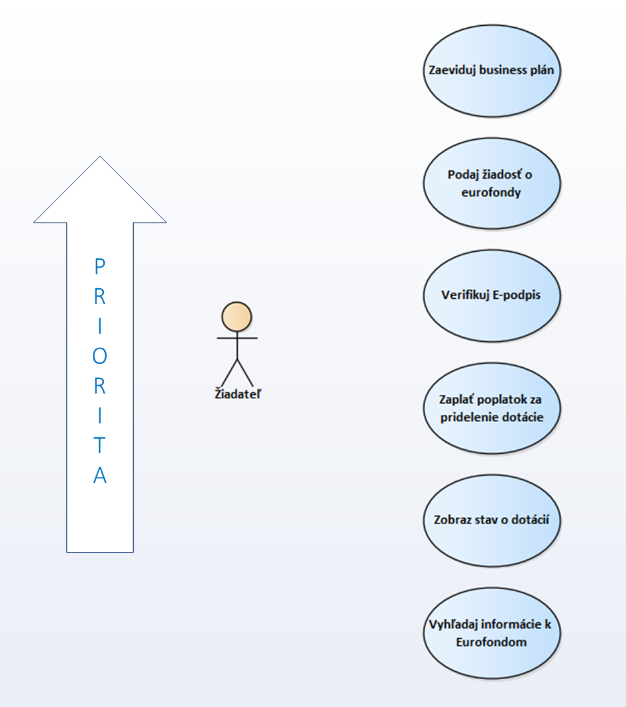

Charakteristický UC

## Názov: Zaeviduj Business plán BP

## Predpoklady Žiadateľ je zaregistrovaný v E-správe a podal žiadosť o eurofondy

## Dôsledky Systém zaeviduje predložený BP so všetkým potrebnými prílohami, ktoré odošle na spracovanie a posúdenie príslušným orgánom

Opis Žiadateľ nahrá svoj BP do systému na ďalšie posúdenie príslušným orgánom a proces sa posunie do novej fázy o rozhodnutí pridelenia dotácie

**Hlavný scenár**

1. Žiadateľ zvolí možnosť zaevidovať BP

2. Systém zobrazí hlavné menu pre zaevidovanie BP

3. Žiadateľ vyplní potrebné údaje a zvolí možnosť nahrať prílohy (BP)

4. Systém umožní nahrať prílohy

5. Žiadateľ nahrá súbor pre BP

6. Systém skontroluje korektný formát príloh pre BP

7. Kedykoľvek počas tohto procesu môže žiadateľ vzdať proces zaevidovania BP

8. Žiadateľ dokončí proces doplnenia údajov a potvrdí odoslať BP

9 . Systém predloží žiadosť so spracovaním údajov spolu s potvrdením mlčanlivosti po celú dobu schvaľovania dotácií

10. Žiadateľ potvrdí súhlas so spracovaním údajov a dobou mlčanlivosti

11. Aktivuje sa prípad použitia Verifikuj E-podpis

12. Systém vyzve žiadateľa na udelenie E-podpisu

13. Žiadateľ udelí E-podpis

14. Systém zaeviduje BP a prípad použitia končí

**Alternatívny scenár**

**6.a** Systém vyhodnotí formát ako nepodporovaný a vyzve žiadateľa vybrať znovu

**6.b** Žiadateľ znovu nahrá BP

**6.c** V prípade podporovaného formátu, systém uloží BP a prípad použitia pokračuje krokom

č.8, inak systém ukončí proces zaevidovania BP a prípad použitia končí

**9.a** Žiadateľ zvolí nesúhlasiť so spracovaním údajov

**9.b** Systém zobrazí upozornenie v prípade, ak žiadateľ naďalej nesúhlasí s danými podmienkami

**9.c** V prípade, že žiadateľ opätovne nesúhlasil, prípad použitia zaevidovanie BP končí, inak pokračuje krokom č.11

**Dodatočné informácie**

V hlavnom scenári kroku č. 11 sa aktivuje prípad použitia verifikuj E-podpis, ktorý je s daným UC vo vzťahu << include>>

Krok č.7 je dodatočný, dopĺňa len informáciu, že celý proces od kroku č.1-8 môže žiadateľ kedykoľvek ukončiť

Pri implementácii do EA sa daný UC Zaeviduj BP môže ešte pozmeniť v pár bodoch z dôvodu konzultácie s cvičiacim, resp. po úprave korektnosti.

1. Európska únia